**2. Исследовательская часть**

# 2.1. Постановка задачи проектирования

Разрабатываемое приложение, в качестве основной функции, должно предоставлять возможность коллективного формирования информации и программы предстоящего мероприятия, с возможностью выбора места проведения на основании данных предоставленными арендодателями, а также возможностью коллективного сбора средств для его реализации.

Для хранения информации о предоставляемых площадках, мероприятиях, личных данных и комментариях пользователей будет использоваться реляционная база данных PostgreSQL. В качестве серверной части будет использоваться платформа Node.js, а в качестве клиентской – библиотека для разработки пользовательского интерфейса React.js.

Структурное проектирование системы осуществляется с помощью составления концептуальной и логической моделей хранимых данных. Описание этапов проектирования архитектуры приложения сопровождается описанием на естественном языке.

# 2.2. Описание предметной области.

Мероприятие — определенное действо с привлечением широкого круга лиц. В рамках данной работы подразумевает как публичные, посещение которого доступно любому желающему, так и частные, доступ к которым осуществляется по приглашению организатора.

Организатор мероприятия — это человек, который планирует и проводит мероприятие, принимая на себя ответственность за творческие, технические и логистические элементы. Это включает в себя общий дизайн мероприятия, создание бренда, маркетинговую и коммуникационную стратегию, аудиовизуальную продукцию, написание сценариев, логистику, составление бюджета, ведение переговоров и обслуживание клиентов. Процесс планирования и координации мероприятия обычно называется планированием мероприятия и может включать в себя планирование бюджета, планирование, выбор площадки, получение необходимых разрешений, координацию транспортировки и парковки, организацию выступлений или конферансье, организацию обстановки, обеспечение безопасности мероприятия, организацию питания, координацию с сторонними поставщиками и планами на случай чрезвычайных ситуаций.

Арендодатель — физическое или юридическое лицо, которое предоставляет имущество арендатору за плату во временное пользование и владение. Сдавать в аренду имущество может только его собственник или лицо, уполномоченное на это собственником либо законом.

Краудфандинг — это способ привлечь средства на какой-то проект или в свой бизнес с помощью специальных интернет-площадок. Деньги можно взять в долг, обменять на долю вашей будущей прибыли или даже получить безвозмездно. Во всех случаях выдает их не банк и не государство, а другие люди или компании.

Идея для мероприятия — предложение от участников или организатора о расширения программы и используемых средств мероприятия, которое возможно повлечет дополнительные расходы.

Необходимо разработать web-приложение, для предоставления будущим участникам подробной информации о проводимом мероприятии напрямую от непосредственного организатора. Что может стать решением следующих проблем:

* Предварительный сбор средств с участников мероприятия;
* Составление оптимальной программы мероприятия на основе идей участников и информации о предварительно собранной суммы денег;
* Доступ участников к информации о статьях бюджета мероприятия.

# 2.2.1 Концептуальная схема данных.

На основании представленной информации в предметной области можно выделить несколько сущностей (рисунок 1): Пользователь, событие, идея, статья бюджета, платеж, площадка и комментарий.

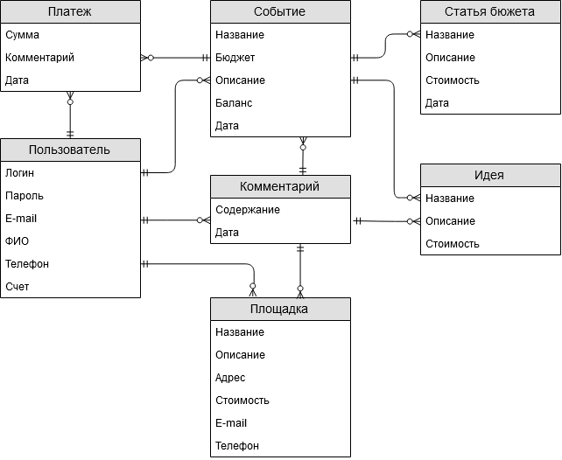

Рисунок 1 – Концептуальная модель данных

На рисунке 1 представлена концептуальная схема данных предметной области. Из данной схемы можно выделить следующие связи: существуют пользователи, которые могут создавать события в качестве организаторов, размещать информации о сдаваемой в аренду площадке в качестве арендодателей, учувствовать в мероприятиях и вносить средства на реализацию запланированного мероприятия. Участники и организаторы мероприятий могут оставлять комментарии к мероприятиям и арендуемым площадкам, создавать идеи для мероприятий. Так же будущим участникам будет доступна информация о статьях расходов на мероприятие. Арендодатели могут размещать информации о собственных сдаваемых в аренду площадках.

# 2.2.2 Сценарии использования.

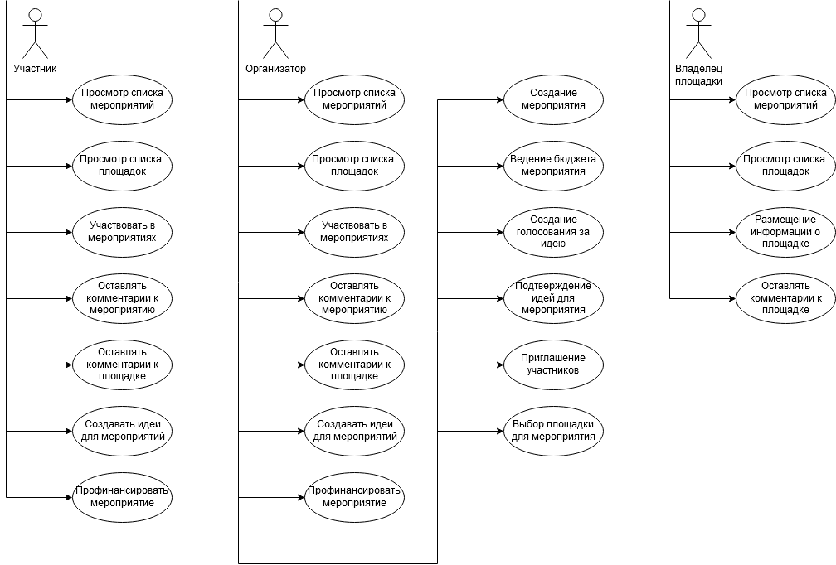

Рисунок 2 – UML диаграмма пользовательских сценариев для покупателя

После регистрации на сайте пользователь может принимать участие в общественных мероприятиях или быть приглашенным на частное мероприятие. У пользователей есть возможность просматривать списки общественных мероприятий и сдаваемых в аренду площадках. Пользователь в роли участника может оставлять комментарии о мероприятиях, в которых он принимает непосредственное участие, так же предлагать идеи для расширения программы будущего мероприятия и совершить необходимый взнос средств если таковой требуется.



Рисунок 3 – UML диаграмма пользовательских сценариев для организатора.

У пользователя есть возможность заполнить всю необходимою личную информацию профиля для того, чтобы в последствии как организатор создавать страницы предстоящих мероприятий и приглашать бедующих участников. Если для реализации мероприятия необходимо привлечение средств участников, то конечный бюджет формируется организатором в виде отдельных статей расходов, просмотр которых будет доступен участникам. Организатор выносит идеи пользователей на голосование, в котором принимают будущие участники мероприятия и проводит анализ стоимости наиболее востребованных идей.



Рисунок 3 – UML диаграмма пользовательских сценариев для владельца площадок.

Как владелец площадок, пользователь может размещать информацию о собственных сдаваемых в аренду площадках. Также комментировать мероприятия в том числе для предоставления информации об опыте работы с конкретными организаторами другим арендодателям.

# 2.3. Перечень задач, подлежащих решению в процессе разработки

Для создания системы необходимо:

* Составить техническое задание.
* Провести исследование предметной области;
* Сформировать концептуальную и логическую модели хранимых данных;
* Подготовить перечень необходимого функционала;
* Оформить описание процессов, протекающих в системе;
* Спроектировать макет сайта;
* Организовать структуру хранения данных и реализовать тестовое наполнение базы данных,
* Реализовать систему:
* Произвести тестирование и отладку;
* Оформить конструкторскую документацию;

Перечень реализуемых функций:

* Реализация поиска мероприятий по категориям и метаположению.
* Реализация поиска площадок по категориям, вместимости и местоположению.
* Реализация ведения статей бюджета.
* Реализация добавления комментариев к мероприятиям и площадкам.
* Предоставлять пользователю информацию о мероприятиях и сдаваемых в аренду площадках.
* Функция голосования за передоложенную пользователем идею среди остальных участников.

# 2.4. Обоснование выбора инструментов и платформы для разработки

PostgreSQL - это свободно распространяемая объектно-реляционная система управления базами данных (ORDBMS), наиболее развитая из открытых СУБД в мире и являющаяся реальной альтернативой коммерческим базам данных.

* Надежность PostgreSQL.
* Производительность PostgreSQL основывается на использовании индексов, интеллектуальном планировщике запросов, тонкой системы блокировок, системе управления буферами памяти и кэширования, превосходной масштабируемости при конкурентной работе.
* Поддержка SQL
* PostgreSQL имеет очень богатый набор встроенных функций и операторов для работы с данными, полный список которых можно посмотреть в документации.
* Простота использования всегда являлась важным фактором для разработчиков.
* pgAdmin (GNU Artistic license) предоставляет удобный интерфейс для работы с базами данных PostgreSQL.

Node.js — программная платформа, основанная на движке V8 (транслирующем JavaScript в машинный код), превращающая JavaScript из узкоспециализированного языка в язык общего назначения. Node.js добавляет возможность JavaScript взаимодействовать с устройствами ввода-вывода через свой API, подключать другие внешние библиотеки, написанные на разных языках, обеспечивая вызовы к ним из JavaScript-кода. Node.js применяется преимущественно на сервере, выполняя роль веб-сервера.

В качестве основного модуля используется Express — это минималистичный и гибкий веб-фреймворк для приложений Node.js, предоставляющий обширный набор функций для мобильных и веб-приложений. Имеет в своем распоряжении множество служебных методов HTTP и промежуточных обработчиков, для создания надёжного API. Предоставляет тонкий слой фундаментальных функций веб-приложений, которые не мешают работать с любыми существующими функциями Node.js.

В качестве связующего звена между сервером и базой данных используется node-postgres (pg.js) — это коллекция модулей node.js для взаимодействия с вашей базой данных PostgreSQL. Он поддерживает обратные вызовы, обещания(promises), асинхронные вызовы(async/await), пул соединений, связываемые переменные, курсоры, результаты потоковой передачи, привязки C/C++, преобразование типов и многое другое.

React.js — JavaScript-библиотека с открытым исходным кодом для разработки пользовательских интерфейсов.

React может использоваться для разработки одностраничных и мобильных приложений. Его цель — предоставить высокую скорость, простоту и масштабируемость.

Однонаправленная передача данных — свойства передаются от родительских компонентов к дочерним. Компоненты получают свойства как множество неизменяемых значений, поэтому компонент не может напрямую изменять свойства, но может вызывать изменения через callback функции. Такой механизм называют «свойства вниз, события наверх».

React использует виртуальный DOM. React создает кэш структуру в памяти, что позволяет вычислять разницу между предыдущим и текущим состояниями интерфейса для оптимального обновления DOM браузера. Таким образом программист может работать со страницей, считая, что она обновляется вся, но библиотека самостоятельно решает, какие компоненты страницы необходимо обновить.

JavaScript XML (JSX) — это расширение синтаксиса JavaScript, которое позволяет использовать похожий на HTML синтаксис для описания структуры интерфейса. Как правило, компоненты написаны с использованием JSX, но также есть возможность использования обычного JavaScript[12]. JSX напоминает другой язык, созданный в компании Фейсбук для расширения PHP, XHP .

Для тестирования запросов к API используется Postman — приложение, которое упрощает разработку, ускорение и улучшение разработки API. Доступные для загрузки в Windows, MacOS, Chrome и Linux. Основные фукции — это история сохраненных API-запросов, подробная документация по API-интерфейсам и веб-видимости, гибкий мониторинг API, макеты серверов, поддерживающие разработку разделенных стеков, и т.д.